Лекция №2.

§2.1 Линии напряженности. Поток вектора напряженности.

Электрическое поле однозначно определено, если для каждой точки пространства величина (модуль) и направление вектора ${\vec{E}}_{(\vec{r})}$. Это можно сделать, если в пространстве провести так называемые линии напряженности (силовые линии) электрического поля.

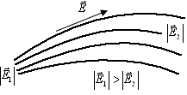
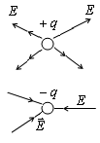
Эти линии проводятся так, что касательная к линии напряженности совпадает с направлением вектора $\vec{E}$ в данной точке, а «густота» линий отражает величину вектора напряженности $\left|\vec{E}\right|$. Если в данную точку пространства, где присутствует электрическое поле, поместить единичную площадку т.е.$S_{\text{пл}}=1м^{2}$, перпендикулярную силовым линиям, то число линий, пронизывающих данную площадку, численно равно модуль вектора напряженности$\vec{E}$.
Для точечных зарядов силовые линии представляют собой радиальные прямые. Для положительных зарядов – уходящие от заряда в бесконечность, для отрицательных – приходящие к заряду из бесконечности.
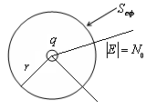
Найдем полное число N, уходящих/приходящих от/к заряда(у). Для этого окружим точечный заряд сферической поверхностью произвольного радиуса r. Тогда: $N=N_{0}⋅S_{\text{сф}}=N⋅4{πr}^{2}=\frac{q}{4{\text{πε}}_{0}r^{2}}⋅4{πr}^{2}=\frac{q}{ε_{0}}$
Таким образом число линий N уходящих от заряда всегда остается постоянным. т.е. $N=\frac{q}{ε_{0}}$
Отсюда и вытекает, что линии напряженности нигде кроме заряда не начинаются и не заканчиваются: для положительного заряда уходят в бесконечность, для отрицательного приходят из бесконечности и заканчиваются на заряде. При этом силовые линии нигде не пересекаются друг с другом. Это свойство линий вектора $\vec{E}$ является общим для всех электростатических полей т.е. полей создаваемых системой неподвижных зарядов.
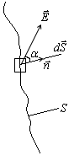
Рассмотрим некоторую поверхность S, которая находится в электрическом поле $\vec{E}$. Выделим на этой поверхности бесконечно малый элемент dS. Пусть $\vec{n}$– единичный вектор нормали к данному элементу dS. Тогда число линий, пронизывающих эту площадку равно:
$$\text{dN}=\underset{\text{En}}{E⋅\text{dS}⋅\text{Cos}α}=E_{n}\text{dS}$$
Полное число линий $N=\int_{s}{\text{dN}=\int_{s}{E_{n}\text{dS}}}$ (1)
Выражение (1) называется потоком вектора $\vec{E}$через поверхность S.
$$Ф_{Е}=\int_{s}{E_{n}\text{dS}}$$
Поток вектора $Ф_{Е}$ – скалярная величина.
Смысл потока вектора Е – число силовых линий, пронизывающих данную поверхность S.
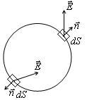
Если поверхность замкнутая, то принято вычислять поток вектора $\vec{E}$ из захватываемой области наружу. Соответственно под нормалью $\vec{n}$ подразумевается вектор, направленный наружу от поверхности S.
Выражение $Ф_{E}=\oint_{S}{E_{n}\text{dS}}$ называется потоком вектора $\vec{E}$через замкнутую поверхность.

§2.2. Теорема Гаусса.

В предыдущем параграфе мы определили, что для точечного заряда поток $Ф_{Е}$ через сферу (замкнутая поверхность):
$$Ф_{Е}=\frac{q}{ε_{0}}$$
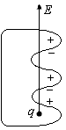
Если поверхность имеет «складки», то линии напряженности всегда пересекают границу поверхности нечетное число раз и, следовательно, для любой поверхности, окружающей заряд
$Ф_{Е}=\frac{q}{ε_{0}}$.
Если имеется некоторая система зарядов, окруженная произвольной замкнутой поверхностью S, то на основании принципа суперпозиции можно записать:
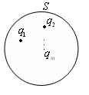
$$E_{n}=E_{n1}+E_{n2}+\text{.}\text{.}\text{.}+E_{\text{nm}}=\sum_{i=1}^{m}{E_{\text{ni}}}$$
$Ф_{Е}=\oint_{S}{E_{n}\text{dS}=\oint_{S}{(\sum_{i=1}^{m}{E_{\text{ni}})\text{dS}=\sum_{i=1}^{m}{\oint_{S}{E_{\text{ni}}\text{dS}=\sum_{i=1}^{m}{\frac{q_{i}}{ε_{0}}}}}}}}$(2)
Выражение (2) носит название теоремы Гаусса: поток вектора $\vec{E}$ через произвольную поверхность равен алгебраической сумме заключенных внутри этой поверхности зарядов, деленной на $ε_{0}$.
В частности, если зарядов внутри S нет, или их $\sum{=0}$;
$$Ф_{Е}=\oint{E_{n}\text{dS}=0}$$
Если заряд распределен внутри поверхности непрерывно с объемной плотностью $ρ=ρ(\vec{r}),→ρ(\vec{r})=\underset{ΔV→0}{\text{Lim}}\frac{Δq}{ΔV}$ , тогда полный заряд внутри S: $Q=\int_{S}{ρ(r)\text{dV}}$ и поток $Ф_{E}=\oint{E_{n}\text{dS}}=\frac{1}{ε_{0}}\int_{V}{ρ(r)\text{dV}}$ (2*)

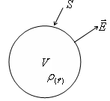
Теорема Гаусса в виде (2) и (2*) носит название теоремы Гаусса в интегральной форме.
Теорема Гаусса может быть записана в дифференциальной форме. Для этого воспользуемся теоремой Остоградского-Гаусса, которая связывает интеграл по замкнутой поверхности S с интегралом по объему V, ограниченному данной поверхностью S.
$$\oint{E_{n}\text{dS}=\int_{V}{\text{div \{}\vec{E}}\text{dV}}$$

Где $\text{div \{}\vec{E}=\frac{δ\text{Ex}}{δx}+\frac{δ\text{Ey}}{δy}+\frac{δ\text{Ez}}{δz}$

Если ввести символический вектор-оператор набла:
$\vec{∇}=\vec{i}\frac{δ}{δx}+\vec{j}\frac{δ}{δy}+\vec{k}\frac{δ}{δz}$, тогда $\text{div \{}\vec{E}=(\vec{∇}⋅\vec{E})$
Учитывая (2*)
$Φ_{E}=\oint_{S}{E_{n}}\text{dS}=\int_{v}{\text{div \{}\vec{E}}\text{dV}=\frac{1}{ε_{0}}$$\int_{v}{ρ_{(r)}}$$\text{dV}$
И окончательно получим:
$(\vec{∇}⋅\vec{E})=\text{div \{}\vec{E}=\frac{1}{ε}ρ_{(r)}$ (3)
Соотношение (3) и есть дифференциальная форма теоремы Гаусса.

Уравнения (2), (2*), (3) – одно из основных соотношений электростатики. Справедливость теоремы Гаусса обусловлена следующими причинами:
- Сила взаимодействия точечных зарядов обратно пропорциональна квадрату расстояния между зарядами.
- Центральным характером сил взаимодействия.
- линейной суперпозицией эффектов, обусловленных различными зарядами.
Глубокий физический смысл теоремы Гаусса: в природе существуют электрические заряды и они являются источниками электрического поля.
Как будет показано далее соотношения (2), (2*), (3) вошли в так называемые уравнения Максвелла классической электродинамики в качестве 1-ого уравнения.

§2.3. Применение теоремы Гаусса для нахождения электростатического поля.

Для электростатических зарядов, обладающих сферической и цилиндрической симметрией, теорема Гаусса позволяет рассчитать поле зарядов более простым способом, чем если бы оно рассчитывалось непосредственно из закона Кулона и принципа суперпозиции.

а) Поле равномерно заряженной бесконечной нити.
Линейная плотность заряда: $τ=\underset{Δl→0}{\text{lim}}\frac{Δq}{Δl}=\text{Const}$
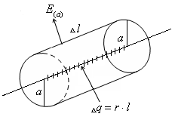
Рассчитывая поле исходя из закона Кулона мы нашли, что $\left|{\vec{E}}_{(q)}\right|=\frac{τ}{2{\text{πε}}_{0}a}$, где a-расстояние до нити.
Получим тот же результат на основании теоремы Гаусса. Очевидно, что напряженность $\vec{E}$ перпендикулярна нити. На расстоянии а от нити $\left|E_{(a)}\right|=\text{Const}$. Таким образом, задача обладает цилиндрической симметрией относительно оси совпадающей с нитью.
Окружим нить цилиндром радиуса а и длиной $Δl$. Так как вектор $\vec{E}$ перпендикулярен боковой поверхности цилиндра, то силовые линии Е проходят только через боковую поверхность. Применяя теорему Гаусса получим:
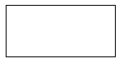
$$Φ_{E}=\oint_{s}{E(a)\text{dS}}=E(a)⋅S_{б\text{.}п\text{.}ц\text{.}}=E(a)⋅2πa⋅Δl=\frac{Δq}{ε_{0}}=\frac{τ}{2{\text{πε}}_{0}a}$$
$$E(a)=\frac{τ}{2{\text{πε}}_{0}a}$$
Получили тот же результат.

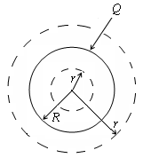
б) Поле заряженного металлического сплошного (полого) шара.
Поместим на металлический шар заряд Q. Заряд распределится по поверхности шара равномерно. Внутри шара зарядов нет. Описав вокруг центра шара сферу произвольного радиуса r<R, на основании теоремы Гаусса:
$$Φ_{E}=\oint_{S_{r}}{E(r)\text{dS}}=E(r)4{πr}^{2}=0;E(r)=0$$
Таким образом, поле внутри металлической сферы независимо от того, сплошная она или полая отсутствует.
Аналогично применяя теорему Гаусса для точек вне сферы (r>R), найдем:
$Φ_{E}=\oint_{S_{r}}{E(r)\text{dS}}=E(r)4{πr}^{2}=\frac{Q}{ε_{0}};E(r)=\frac{Q}{4{\text{πε}}_{0}r^{2}}$
Поле вне сферы совпадает с полем точечного заряда Q, расположенного в центре сферы.
Вблизи поверхности (снаружи) также легко определяется, если в последнем выражении для E положить r=R. Тогда $\frac{Q}{4{πr}^{2}}=δ$ - поверхностная плотность заряда на сфере. И $E(r→R)=\frac{δ}{ε_{0}}$
Это выражение для Е справедливо для любого заряженного металлического тела.

Следует отметить, что для металлического тела произвольной формы $δ≠\text{Const}$ для различных точек поверхности этого тела.

в) Рассмотрим теперь бесконечную плоскость, на которой заряд распределен равномерно с поверхностной плотностью.
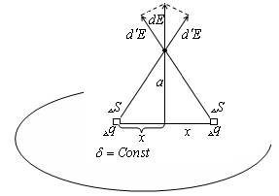
$δ=\underset{ΔS→0}{\text{lim}}\frac{Δq}{ΔS}$=Const

Найдем напряженность Е на произвольном расстоянии а от плоскости. Легко заметить, что вектор $\vec{E}$ перпендикулярен плоскости.

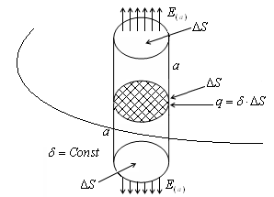

Выберем на плоскости произвольную площадку$ΔS$.
Построим на основании $ΔS$ вертикальный цилиндр высотой а над плоскостью и под ней. На торцах цилиндра и направлена из цилиндра. Поэтому поток вектора проходит только через торцы. Применим теорему Гаусса:
$Φ_{E}=\oint_{S}{E(a)\text{dS}}=E(a)2ΔS=\frac{Δq}{ε_{0}}=\frac{δ⋅ΔS}{ε_{0}}$ $E(a)=\frac{δ}{2ε_{0}}=\text{Const}$
Таким образом электрическое поле не зависит от расстояния а и во всех точках пространства над и под плоскостью одинаково: $E=\frac{δ}{2ε_{0}}$. Такое поле называется однородным.

г) Найдём электрическое поле Е внутри и вне равномерно заряженной по объему сферы радиуса R.
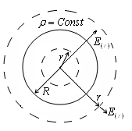
$$ρ(r)=\underset{ΔV→0}{\text{lim}}\frac{Δq}{ΔV}=\text{Const}$$
Опишем вокруг центра шара сферу произвольного радиуса r<R. ${\vec{E}}_{(r)}$перпендикулярна поверхности сферы. Заряд, находящийся внутри этой сферы, равен: $q^{'}=ρ⋅V_{\text{сф}}=\frac{4{πr}^{3}}{3}\text{.}$
Применяя теорему Гаусса:
$Φ_{E}=\oint_{S}{E(r)\text{dS}}=E(r)4{πr}^{2}=\frac{4{ρr}^{3}π}{3ε_{0}};$$E_{(r)}=\frac{ρr}{3ε_{0}}$при(r<R)
Если r<R, то заряд находящийся внутри сферы: $Q=\frac{4}{3}{πR}^{3}⋅ρ$
и $E(r)=\frac{{ρR}^{3}}{3ε_{0}r^{2}}=\frac{Q}{4{\text{πε}}_{0}r^{2}}$; (r>R)
Таким образом, поле вне заряженной по объему сферы совпадает с полем точечного заряда Q, находящегося в центре сферы.
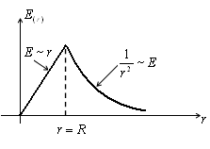
Зависимость модуля вектора представлена на рисунке: линейно растет до поверхности сферы R, а затем спадает по квадратичному закону $\left|E\right|≈\frac{1}{r^{2}}$.

д) Поле от двух параллельных плоскостей, заряженных разноименными зарядами $±δ$.
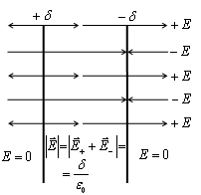
Поле, создаваемое каждой плоскостью однородное. При этом из плоскости с зарядом +$δ$ силовые линии выходят, а с зарядом$−δ$ – входят в плоскость. Поэтому внутри плоскостей электрическое поле $\left|\vec{E}\right|=\left|{\vec{E}}_{+}+{\vec{E}}_{−}\right|=\frac{δ}{ε_{0}}$ т.е. в два раза больше, чем от одной плоскости. Вне плоскостей силовые линии направлены в противоположные стороны, т.е. напряженность вне плоскостей равна нулю.
Замечание. Если рассматривается реальное устройство из двух параллельных пластинок, расстояние между которыми много меньше размеров пластинок (плоский конденсатор), то электрическое поле заключено внутри пластин, а его напряженность $E=\frac{δ}{ε_{0}}$

е) Аналогично рассчитывается электрическое поле между коаксиальными (соосными) равномерно заряженными по длине с линейной плотностью$±τ$ цилиндрами с радиусами $R_{1}$ и$R_{2}$.
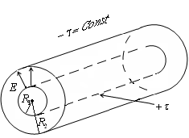
Всё поле Е заключено только между цилиндрами. Напряженность этого поля
$E=\left\{\begin{matrix}\frac{τ}{2{\text{πε}}_{0}r} \\ 0\end{matrix}\right.$ $\begin{matrix}(R_{1}<r<R_{2}) \\ R_{1}>r,r>R_{2}\end{matrix}$, где
r-расстояние от оси цилиндра.

При конечной длине цилиндров такое устройство называется цилиндрическим конденсатором.

ж)Поле между двумя концентрическими сферами с радиусами $R_{1}$и$R_{2}$.
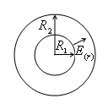
Если на поверхностях сфер находятся заряды $±Q$, то всё поле $\vec{E}$заключено только между поверхностям этих сфер: $E_{(r)}=\left\{\begin{matrix}0,r<R_{1} \\ \frac{Q}{4{\text{πε}}_{0}r^{2}},R_{1}<r<R_{2} \\ 0,r>R_{2}\end{matrix}\right.$

Такое устройство называется сферическим конденсатором.

